Что такое интернационализм


Оригинальная статья
2023-10-11
29 мин. на чтение

На протяжении столетий капиталисты для сохранения своего господства используют различные способы подчинения рабочего класса своим интересам. Одним из важнейших является насаждение национализма, идеи надклассовой солидарности, идеи о «национальных» интересах. Так буржуазия пытается отвлечь трудящихся от борьбы против эксплуатации, настроить рабочих своей нации против рабочих других стран.
В противовес буржуазному национализму, рабочий класс выдвигает идею пролетарского интернационализма — солидарности и единства рабочих всех наций в борьбе против эксплуатации. Интернационализм объединяет рабочих всех наций для борьбы за общую цель.
К сожалению, современному рабочему движению он практически не свойственен, что значительно облегчает капиталистическим державам проведение империалистической политики и позволяет усиливать репрессии против трудящихся. Это хороший повод поговорить о сущности и роли пролетарского интернационализма.

1. Пролетарский интернационализм

1.1 Интернационализм и его материальная основа
Интернационализм — международная солидарность рабочих, трудящихся различных наций и рас, проявляющаяся в психологии, идеологии и политике.
К проявлениям интернационализма можно отнести следующее:
Во-первых, поддержка пролетариатом одних стран революционного движения в других. Коммунисты освещают экономическую и политическую борьбу трудящихся разных наций. Они поддерживают идейное противостояние оппортунизму и буржуазным идеям заграничных товарищей. Они стараются практически помочь им, например, участвуя в их практической работе или мешая своему капиталу противостоять движению рабочих за рубежом, сообща борясь с империализмом.
При наличии социалистической системы её революционные силы стараются ещё больше поддерживать своих товарищей в их борьбе. Организуется давление на капиталистические правительства, коммунистам оказывается существенная материальная помощь. Если образуется социалистический блок стран, между ними устанавливается тесное экономическое сотрудничество для совместного построения социализма и коммунизма.
Во-вторых, поддержка прогрессивных сил трудящихся внутри страны вне зависимости от их национальности.
При капитализме это проявляется как противостояние шовинистической и националистической политике буржуазии. Соответствующим буржуазным идеям противопоставляется идея дружбы трудящихся разных наций, их объединения в борьбе с общими угнетателями.
В период построения социализма и коммунизма интернационализм проявляется как борьба с буржуазными пережитками национализма и шовинизма, распространение идей о равенстве и братстве трудящихся всех народов. Помощь всем регионам страны в построении нового общественного строя, поднятие социального уровня развития отстающих до нормального состояния. Приобщение широких масс трудящихся к достижениям культуры разных народов и взаимное их обогащение.
Из чего проистекают принципы интернационализма и как реализуются на практике?
Материальной основой интернационализма служит общее положение трудящихся в капиталистической системе как эксплуатируемого класса. Это приводит их к пониманию общности интересов по освобождению от экономического, политического и культурного угнетения.
Поднимаясь со стихийных обывательских позиций до уровня социалистической сознательности, рабочие различных наций осознают отсутствие между собой непреодолимых противоречий, которые существуют лишь между различными группами капитала или между рабочими и собственниками. Возникает понимание общности стремлений и целей, подкрепленное объективными экономическими условиями развития капитализма.
По мере распространения по всему миру, капитализм углублял международное разделение труда, связав между собой рынки и производства различных стран. Если ранее существовало множество мелких национальных экономик, небольших производств и маленьких капиталов, замкнутых на них, то теперь есть только один международный рынок и всемирное производство, а капитал разросся до размеров монополий, господствующих повсеместно.
Даже отдельные производства охватывают десятки и сотни тысяч людей, объединённых общей производственной целью. А поскольку рабочие являются главной производительной силой, их связь между собой по мере развития капитализма только расширяется. Невозможно поэтому представить действия трудящихся одной нации вне связи и взаимосвязи с действиями трудящихся другой нации.
В этих условиях пролетариат неизбежно приходит к необходимости совместной борьбы и поддержки друг друга, ведь само устройство капитализма требует всё более широкого сотрудничества между трудящимися.
Интернационализм проявляется в объединении сил разных отрядов пролетариата в борьбе с международной буржуазией. Боевые профсоюзы и коммунистические партии объединялись и будут объединяться в международные организации для координации совместных действий.

Членский билет Международного товарищества рабочих, выданный Ф. Энгельсу.
Примерами подобного объединения служат такие могучие организации своего времени как Международное товарищество трудящихся, созданное К. Марксом и Ф. Энгельсом, а также Коммунистический Интернационал, появившийся благодаря победе Октябрьской революции в России.
После укрепления центра революции в лице СССР и расширения социализма на Восточную Европу в результате победы в Великой Отечественной войне, сложился блок социалистических стран. Эти страны на государственном уровне проводили культурную и экономическую интеграцию в рамках международных организаций соцблока, таких, как Совет экономической взаимопомощи.
Внутри социалистической системы осуществлялось широкое применение на практике идей интернационализма. Люди разных народов получили доступ к знаниям и достижениям других этносов. Практика социалистического строительства помогла укрепить дружбу между трудящимися и развеять буржуазные пережитки на национальной почве. Так СССР смог изжить явление национальных конфликтов, в то время как капиталистические страны, например США, сотрясали розни на почве национальной и расовой дискриминации.
Таким образом, после победы социализма в одной стране и его распространения на ряд других стран, интернационализм поднялся на новую качественную ступень, при которой свободные трудящиеся разных стран объединялись общим социалистическим хозяйством, государственной политикой и культурой.
В наши дни, международное рабочее движение, как единое объединение пролетариата разных стран, фактически отсутствует. Рабочие разных наций разъединены между собой, действуют в отрыве друг от друга, еще не понимают потребности интернационального объединения.

1.2 Интернационализм и коммунистическое движение
Сложившееся положение приводит к дезорганизации борьбы рабочего класса. Без поддержки со стороны пролетариата других стран, разрозненные силы трудящихся повсеместно терпят поражение. А в условиях отсутствия прочного центра революции, у капитала в деле усиления эксплуатации рабочих развязаны руки. Это хорошо видно из современного положения трудящихся в мире.
В наши дни европейские, американские и азиатские империалисты подчинили себе большинство стран мира в целях эксплуатации рабочих т.н. «развивающихся» стран. Такой порядок приносит капиталистам колоссальные прибыли от эксплуатации большинства населения Земли.
От этого страдают не только пролетарии порабощённых наций. Рабочие Старого света также никоим образом не заинтересованы в сложившемся положении.
Ведь угнетая народы мира, капитал создаёт себе огромную интернациональную резервную армию труда, которая всегда готова работать за гроши, чтобы выжить. Это в XX в. стало основой для переноса колоссальных производительных сил мира из Европы и Северной Америки в Азию и Африку, что позволило уменьшить издержки производства за счёт сокращения затрат на рабочую силу и принесло колоссальные прибыли крупным собственникам.
Это же стало причиной ухудшения положения местного пролетариата, лишившегося в последние десятилетия социальных завоеваний, приобретённых в XX в. благодаря сильному коммунистическому движению. От его труда больше не зависит столь критично прибыль большей части финансовой олигархии Европы и США: заводы теперь находятся за тысячи километров от их стран.
Возрастающая нагрузка в виде налогов, платы за образование, жильё и медицину в сочетании с упадком промышленности, сокращением числа рабочих мест и уменьшением реальных доходов привели к невозможности дальнейшего роста европейского населения. Рабочие этого региона стали вымирать.
Рабочим Европы теперь нечего противопоставить капиталу, уничтожающему местное производство. Подконтрольные буржуазии профсоюзы деградируют, рабочие массово перестают участвовать в их деятельности, теряют доверие к самой идее организованной борьбы.
В то же время без поддержки со стороны рабочих Европы, молодое и энергичное движение пролетариата Африки, Азии и Латинской Америки не может победоносно противостоять капиталу. Массовое, но лишенное политической организации и изолированное движение трудящихся там давят силами полиции и армии.
Наступление на права рабочих и жесточайшая эксплуатация сотен миллионов новых пролетариев стали возможны в условиях уничтожения социализма. Реставрация капитализма на территории бывшего социалистического лагеря не только уничтожила колоссальные производительные силы и обрекла миллионы людей на вымирание, но и стала ударом по международной солидарности трудящихся.
Капиталисты всего света перестали смертельно бояться угрозы потери власти собственности. Ведь сила пролетариата, в лице его международного движения и блока социалистических государств, которая могла ниспровергнуть буржуазный строй, исчезла. Разрозненные отряды пролетариата нашего времени не способны нанести существенный удар по капиталу.
В современных условиях империализма высокое значение пролетарского интернационализма сохраняется по-прежнему. В мире не осталось ни одного уголка, свободного от власти капитала, создан воистину мировой рынок, достигнут еще более высокий уровень мирового обобществления производительных сил и разделения труда. Рабочие абсолютно всех наций связаны между собой как никогда.
Как было показано выше, на сам характер развития капитализма влияет уровень развития рабочего движения. Именно слабость последнего, вылившаяся в отсутствие угрозы пролетарской революции, позволила осуществить вывоз капитала из Северной Америки и Европы в страны Африки, Азии и Южной Америки, что, в свою очередь, подорвало положение трудящихся всего мира.
Без практической реализации принципов интернационализма, без международной поддержки революционных движений разных стран, пролетариат будет разбит по частям, а капиталисты продолжат прямо или косвенно увеличивать эксплуатацию труда.
Огромную важность в связи с этим имеет победа пролетарской революции в одной из частей мира. В случае если рабочие удержат этот оплот коммунизма, они смогут с его помощью усилить давление на капитал, что поможет трудящимся других наций свергнуть собственных капиталистов. Это ведёт к выходу интернационализма на новый уровень сотрудничества между отдельными народами, строящими социализм.
Более того, как видно из истории, окончательная победа социализма в отдельно взятой стране возможна лишь в условиях наличия мощного международного движения пролетариата.

1.3 Роль в истории
В прошлом, руководствуясь солидарностью и лозунгами социализма, мировое рабочее движение добивалось больших побед, активно поддерживая социалистические революции и защищая рабочие правительства от империализма.
Поддержка Октябрьской революции в России
Победа Великой октябрьской социалистической революции была обусловлена не только наличием таких объективных факторов, как империалистическая война и слабость сил буржуазии, но и субъективными условиями: силой и организованностью пролетариата.
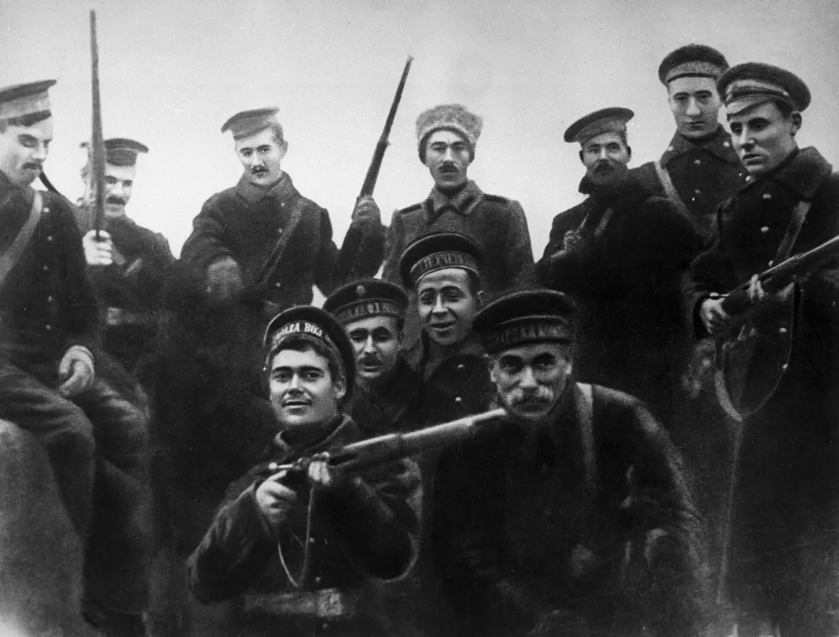
Матросы-балтийцы, участники штурма Зимнего дворца в Петрограде.
Рабочие имели за плечами богатый революционный опыт борьбы, приобретённый ими в ходе десятилетий противостояния с царизмом и буржуазией. У них имелся надёжный союзник — многомиллионное крестьянство, которое также желало свержения власти помещиков и капиталистов, установления мира в стране.
Пролетариат имел свой авангард: большевистскую партию, создавшую передовую теорию — марксизм-ленинизм. Большевики последовательно проводили революционную практику организации пролетариата и борьбы с оппортунистическими элементами в массах.
Однако силы контрреволюции в России и за её пределами не были намерены уступать без боя. В 1918 г. на территории бывшей империи развернулась гражданская война. Силами белого движения свергнутые эксплуататорские классы стремились восстановить свое господство.
На помощь им пришли империалистические державы всего мира. Германия поддерживала белогвардейцев на Дону и националистов в Прибалтике; страны Антанты начали открытую интервенцию в Россию, Украину, Среднюю Азию и являлись основными поставщиками вооружения для реакционных сил в России.
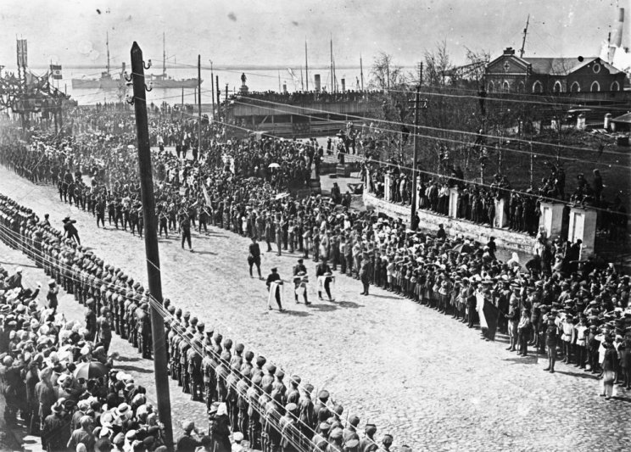
Представители архангельских городских властей встречают хлебом-солью войска Антанты. Архангельск. 2 августа 1918.
Интересы иностранных держав были очевидны: около половины промышленности страны принадлежала им до революции. Российская буржуазия имела огромные долги перед иностранными кредиторами, которые советское правительство выплачивать не собиралось.
Создалась угроза изоляции революционных сил в России и разгром их руками внутренней и внешней контрреволюции. Именно так была задушена революция в Финляндии, Венгрии, Германии.
Однако полномасштабную интервенцию в Советскую Россию страны Антанты начать не смогли. Более того, в конечном итоге они были вынуждены вывести свои войска с территории страны. Им оставалось воевать силами белых армий, польских, прибалтийских и иных националистов. Этого было недостаточно для уничтожения социалистического государства.
Причиной такого положения стало отнюдь не миролюбивость империалистов Антанты. После разгрома союза Центральных держав они обладали мощнейшими вооружёнными силами, которые могли с лёгкостью подавить вооружённое сопротивление русской революции, разгромить Красную армию.
Однако европейские рабочие и их революционные партии оказывали всяческую поддержку победившей советской власти.
В 1919 г. был создан III, Коммунистический, Интернационал. Коминтерн позволил наладить координацию организованных в партии революционных сил Европы.
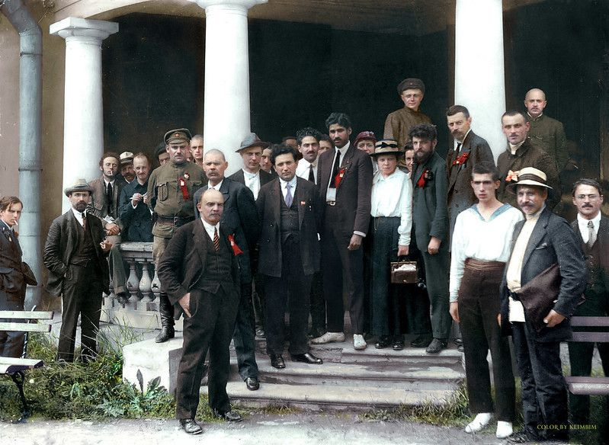
Второй конгресс Коммунистического Интернационала, июль-август 1920 г.
Несмотря на старания социал-шовинистических партий второго интернационала по подавлению революционного движения, в 1919-1920 гг. в странах Европы проходили масштабные стачки.
Одним из требований было прекращение интервенции стран Антанты в Россию. В частности, французское правительство под давлением рабочих и вследствие восстания во французских частях в России, было вынуждено исполнить требование трудящихся.
Известно также и то, как британские социалисты в 1919 г. организовали целую стачечную кампанию под лозунгом «Руки прочь от Советской России». Британские рабочие и коммунисты требовали от своего правительства прекратить оказывать военную помощь белогвардейским правительствам и посылать в Россию воинские части; развернули агитацию в частях, которые отправлялись в Россию; убеждали портовых рабочих отказываться загружать судно с вооружением для отправки в Россию.
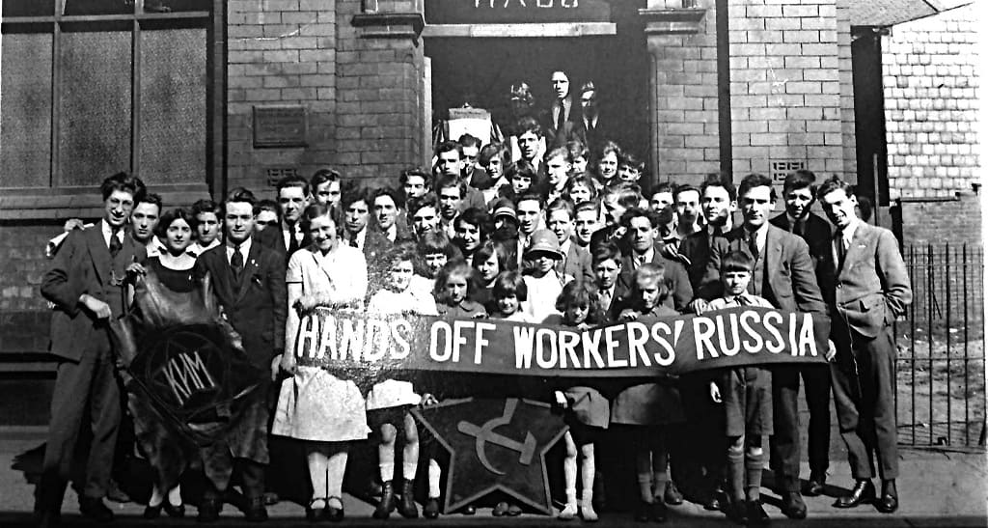
Кампания приобрела широкий масштаб и вскоре была перенесена во Францию, Германию, Италию.
В этих условиях расширение интервенции угрожало власти капитала уже в самой Европе. Тем более, что на фоне происходящей мировой революции положение буржуазии и без того было шатким.
Таким образом, Советская Россия устояла не в последнюю очередь благодаря силе пролетарского интернационализма. Практическая реализация этого принципа позволила победить трудящимся в войне с капиталом.
Роль интернационализма в гражданской войне в Испании
Период активного наступления мировой революции с середины 20-х годов сменился оборонительными действиями коммунистических сил. В СССР разворачивалось социалистическое строительство. По всему миру тлели революционные очаги.
Капиталистические державы восстанавливались после войны. Для подготовки к новому переделу рынков и для защиты от революционного движения пролетариата, империалисты многих капиталистических стран прибегли к услугам фашистских режимов, установив открытую террористическую диктатуру. В 20-е это произошло в Италии. В начале 30-х ─ в Германии. На очереди была Испания.
После свержения монархии в 1931 г. перспективы прихода к власти трудящихся значительно возросли. Рост социальных противоречий, кризис, нищета и неравенство ввергли Испанию в кризис. Для своего спасения капитал решил воспользоваться армией как инструментом для установления фашистской диктатуры. В 1936 г. была произведена попытка захвата власти путём военного путча. Но без боя трудящиеся не намеревались сдаваться, началась гражданская война.
В условиях поддержки фашистами Германии и Италии, без внешней помощи, революционное движение Испании было обречено на быструю гибель. Десятки тысяч добровольцев со всего света поехали в Испанию воевать за свободу трудящихся от фашистского террора. СССР поставлял сотни единиц тяжёлой техники и множество иных образцов вооружения. Благодаря этому в неравном бою угнетённые противостояли наступлению фашизма в течение трех лет.
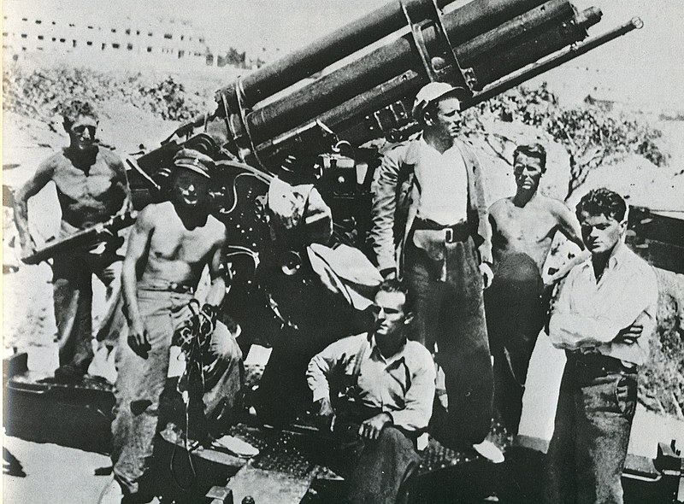
Чешские интернационалисты батареи имени К. Готвальда, Испания, 1937 год.
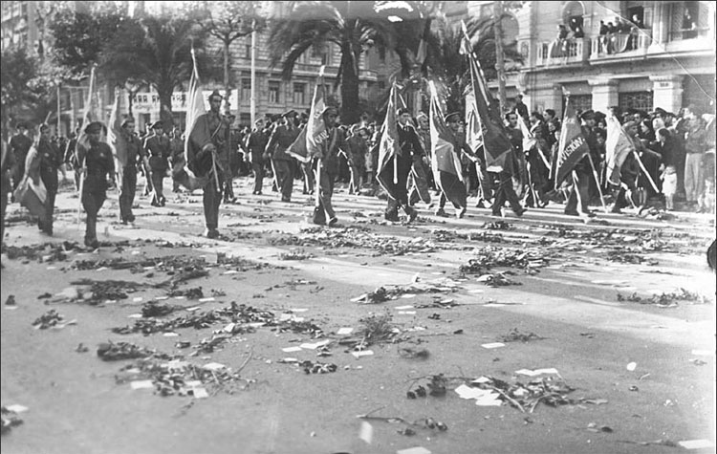
Прощальный парад интербригад в Барселоне. Октябрь, 1938 г
Коммунистические силы в Испании проиграли. Главными причинами этого стали подавляющее превосходство фашистов как в вооружении, так и в организационном единстве. Коммунисты не могли получать вооружение в достаточном объёме и были вынуждены сражаться бок о бок с левыми попутчиками ─ анархо-синдикалистами и троцкистами.
Засилье оппортунистов в среде трудящихся приводило к отсутствию должного организационного единства на фронте и в тылу. Ярким примером этого служит мятеж троцкистов и анархистов в Барселоне в мае 1937 г., подорвавший сплочённость воюющих за свободу страны.
Несмотря на поражение революционных сил в Гражданской войне в Испании, борьба не была бесплодной. Весь мир тогда впервые чётко увидел зверство фашистского режима, что способствовало мобилизации пролетариата и сплочению союзников вокруг них. Опыт совместной борьбы помог подготовиться к будущим тяжёлым испытаниям, показал необходимость активного руководства коммунистов массами в период вооружённого противостояния с капитализмом.
Победа в Великой Отечественной войне и создание социалистического лагеря
Два десятилетия относительно мирной передышки, которые были у советской власти после победы над вооружёнными силами контрреволюции, сменились новой мировой империалистической войной. СССР был полностью вовлечён в неё с момента нападения нацистской Германии 22 июня 1941 г.
Победу в войне над европейским империализмом социализм одержал при поддержке коммунистического подполья, которое развернуло широкую деятельность по подрыву сил фашизма.
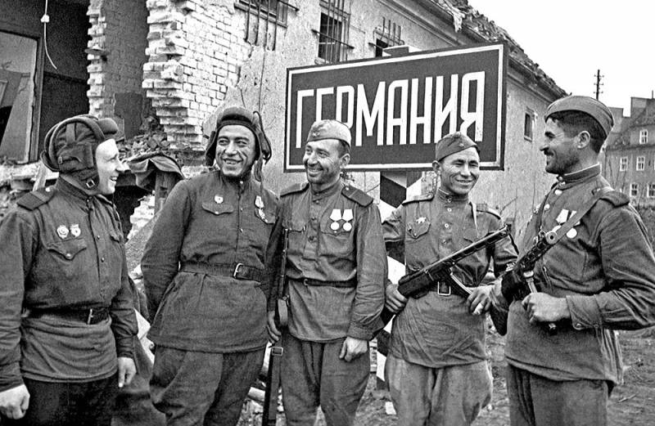
На снимке М. Редькина, сделанном 27 октября 1944 года в Восточной Пруссии лучшие бойцы частей Красной Армии, награжденные орденами и медалями: гвардии сержант С.В. Затылкин (русский), гвардии младший лейтенант Ахун Ашинбаев (узбек), ефрейтор И. Адельханов (дагестанец), сержант Иджан Исанбаев (казах) и старшина Иовель Тамберидзе (грузин).
Интернационализм помог социализму не только выстоять в оборонительной войне, но и перейти в наступление. В освобождённых от фашизма странах развернулась активная борьба буржуазных сил, стремящихся сохранить капиталистический строй, и местных революционных пролетарских сил, желавших идти по пути социалистического строительства.
Для того чтобы коммунистическое движение смогло достичь своих целей, необходимо увлечь и повести за собой широкие массы трудящихся. Это удалось сделать в т.ч. благодаря применению тактики единого фронта, которую использовали партии Коминтерна в 20-е, 30-е и 40-е гг.
В период борьбы с фашистской диктатурой она заключалась в объединении сил трудящихся под руководством коммунистических партий, развёртывании широкого движения против фашистских режимов. Социал-демократы и беспартийные, рабочие, крестьяне и интеллигенция Европы боролись против фашизма под руководством коммунистического авангарда, участвовали в партизанском движении.
В Болгарии с 1941 г. под руководством местной коммунистической партии развернулась национально-освободительная борьба против фашизма. Формировались партизанские отряды, на основе которых в 1943 г. была сформирована Народно-освободительная повстанческая армия. В 1942 г. под руководством коммунистов был создан Отечественный фронт, объединивший антифашистское сопротивление. В 1944 г. он сверг профашистский режим царя Бориса, а в 1946 г. при подавляющей поддержке трудящихся масс провозгласил создание Народной республики Болгария.
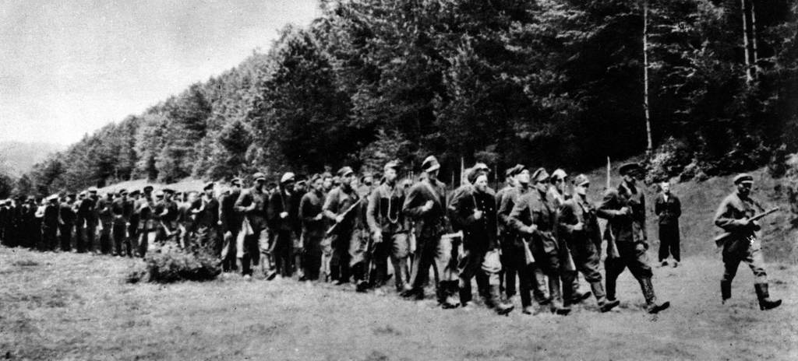
Колонна отрядов Армии Людовой. Люблинское воеводство. 1944
В Польше местные коммунисты, создав Гвардию Людову (Gwardia Ludowa — «народная гвардия»), развернули широкомасштабное партизанское движение в 1942 г. С 1944 её преобразовали в Армию Людову, сражавшуюся за освобождение страны бок о бок с советскими солдатами. Завоевав значительное доверие трудящихся масс и победив в борьбе с капиталистическими силами, коммунистам удалось направить страну по пути социалистического строительства.
Партизанские движения под руководством коммунистов развернули свою деятельность и в других странах восточной и западной Европы. Эта борьба подрывала тыл воюющего фашизма и укрепляла доверие масс к революционерам.
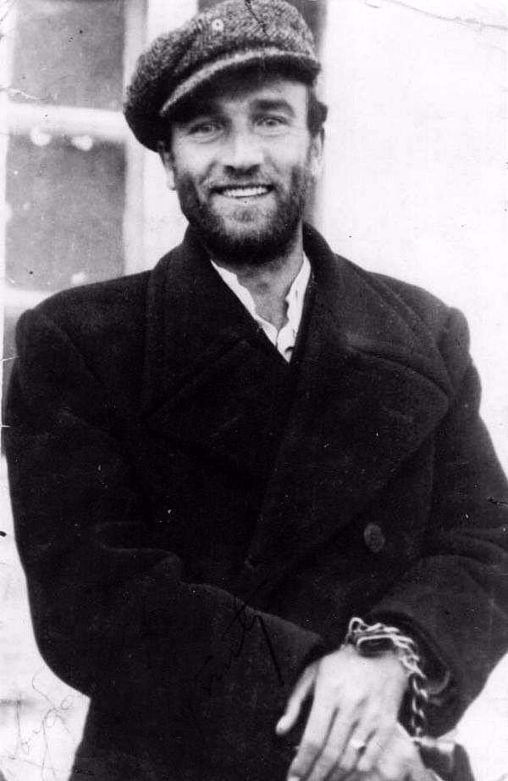
Чедомир «Любо» Чупич. Черногорский партизан, коммунист. Фотография сделана незадолго до расстрела 9 мая 1942 г.
Благодаря международному применению вышеописанной тактики коммунистам на практике удалось доказать, что именно они являются последовательными борцами с фашизмом. Большая часть буржуазных сил, так или иначе, дискредитировала себя из-за сотрудничества с фашистскими режимами.
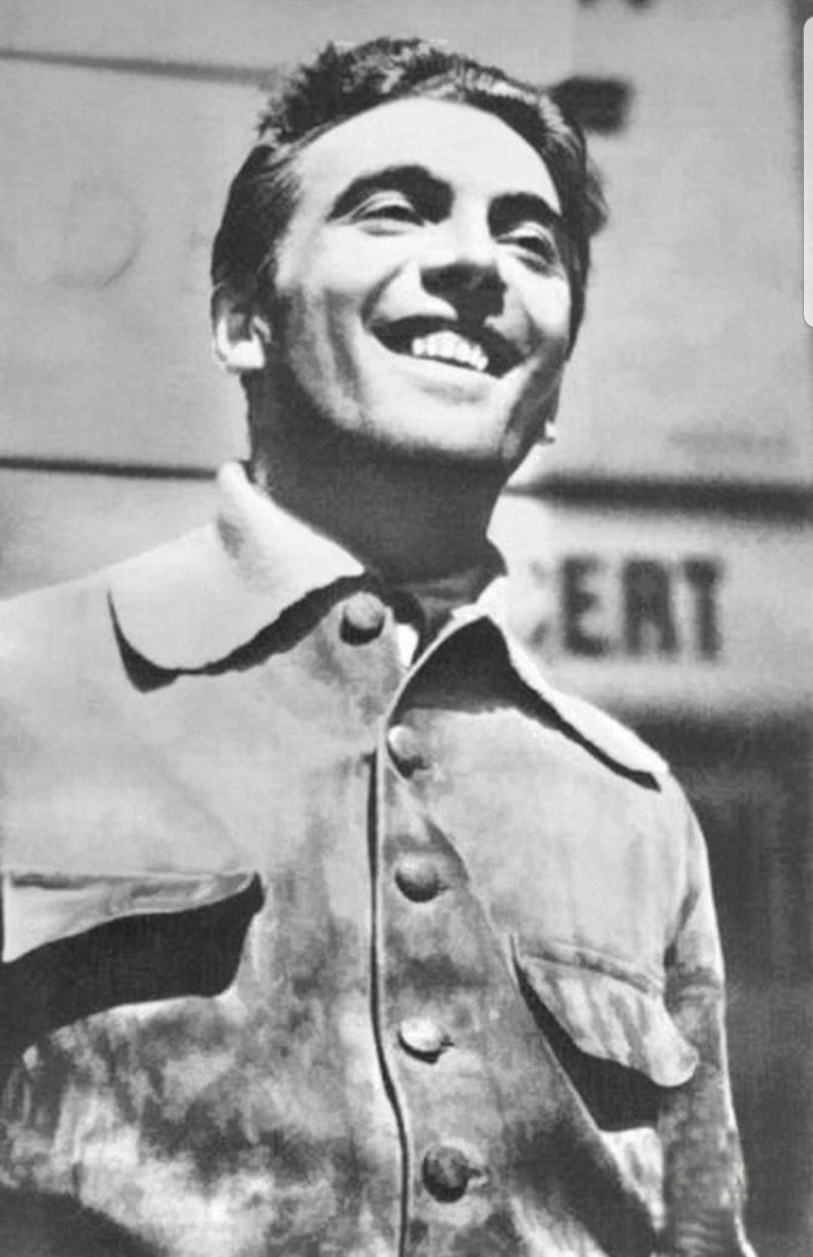
Юлиус Фучик. Чехословацкий коммунист, автор знаменитого антифашистского произведения «Репортаж с петлей на шее».
Именно благодаря этому после окончания Второй мировой войны в восточной Европе массы продолжали следовать за коммунистами. Не советские танки установили в Польше, Венгрии, Чехословакии и других странах диктатуру пролетариата во второй половине 40-х гг. XX в. Это сделали трудящиеся данных стран под руководством своих революционных партий.
Таким образом, совместная борьба пролетариата разных стран, объединённого интернационализмом, в конце 40-х годов XX в. позволила направить страны Восточной Европы на путь построения социализма.

2. Буржуазный национализм
Пролетарскому интернационализму буржуазия старается противопоставить национализм. Понимая силу международного рабочего движения, которая заключается в соединении общих усилий под общими революционными лозунгами, она стремится разобщить рабочих разных наций, отравляя их сознание националистической пропагандой.

2.1 Национализм и его проявления
Национализм — буржуазная и мелкобуржуазная идеология и политика, а также психология в национальном вопросе. Национализм трактует нацию как высшую внеисторическую и надклассовую форму общественного единства, как гармоничное целое с тождественными основными интересами всех составляющих её социальных слоев
Нации и национализм являются историческим порождением капиталистических отношений. Нация, выступая как общность людей на базе общего языка, культуры, общей территории и экономической жизни, возникает на почве капиталистических производительных сил, создающих действительное хозяйственное единство до того разрозненного населения.
Поскольку господствующим классом при капитализме является буржуазия, за общенародные интересы выдаются именно её цели и задачи. В борьбе с другой национальной олигархией, капитал желает установить или удержать контроль над рынками и подавить конкурентов. Поэтому целью для всего населения объявляется противостояние с другими народами.
Национализм прямо противостоит интернационализму. Вместо братства народов во имя общих пролетарских целей трудящихся делят на множество мелких борющихся между собой групп. Вместо культурного равенства и взаимного культурного обогащения — дискриминация по этническому признаку, вносящая искусственную вражду между народами. Вместо межнационального мира — мотивированная предрассудками рознь и вражда.
Национализм препятствует и полному развитию производительных сил. Ведь они давно по своей сути приобрели интернациональный характер. Борьба между народами в интересах командующих ими капиталов, прикрываемая националистической ненавистью, не позволяет в полной мере использовать преимущество экономики, охватывающей весь земной шар.
Национализм проявляется по-разному в зависимости от интересов правящего класса и способов их практической реализации.
Прежде всего, национализм используется как оправдание господства местной буржуазии. Повсеместно национализм навязывается как вера в исключительное положение данной страны и нации, что подавляет классовое сознание трудящихся, заставляя их думать, будто жизнь народа под властью «родного» капитала лучше, чем под властью иностранного.
В общественном сознании капиталисты могут навязывать мысли о необходимости культурного подчинения и интеграции других народов в собственную нацию, как оправдание проведения политики культурной дискредитации и ассимиляции.
Так, российский капитал стремился в прошлом и стремится сейчас русифицировать украинский и белорусский народы под предлогом их принадлежности к русской нации. Таким образом, через призму национальной политики проявляются экономические интересы капитала по подчинению территорий и рынков других стран.
Для обороны от иностранного капитала, капиталисты могут продвигать на контролируемой территории идеи избавления от культуры иных народов. Так, украинская буржуазия десятилетиями вела дискриминационную политику по отношению к русской культуре, особенно возросшую во время СВО. Аналогичную политику «национального очищения» проводят многие буржуазные правительства постсоветских республик. Это вызвано желанием навязать массам идею о необходимости сплочения вокруг национального капитала.
Национализм способствует принятию массами империалистической и шовинистической политики своей буржуазии. Например, капитал Российской Федерации давно укрепляет в трудящихся брезгливое отношение к трудовым мигрантам, в частности из средней Азии. Под давлением буржуазной пропаганды люди на бытовом уровне начинают поддерживать угнетение других трудящихся, что вносит вклад в разобщение пролетариата на международном уровне.

2.2 Национализм и война
Национализм особенно необходим господствующему классу в период войн. Так, начало Первой Мировой войны ознаменовалось ростом «патриотических» чувств, усилением ненависти к врагу.
Благодаря оголтелой милитаристской пропаганде мелкобуржуазная масса, интеллигенция и несознательные рабочие с воодушевлением пошли на войну. Капитал внушил массам, что контроль за национальным рынком, угнетение местных рабочих, захват вражеского рынка и подчинение других народов соответствуют и их интересам тоже.
На деле Первая Мировая война ничего не принесла трудящимся кроме страданий. Ухудшение уровня жизни, безработица, впадение в крайнюю нищету, смерть родных и близких — вот всё, что досталось им.
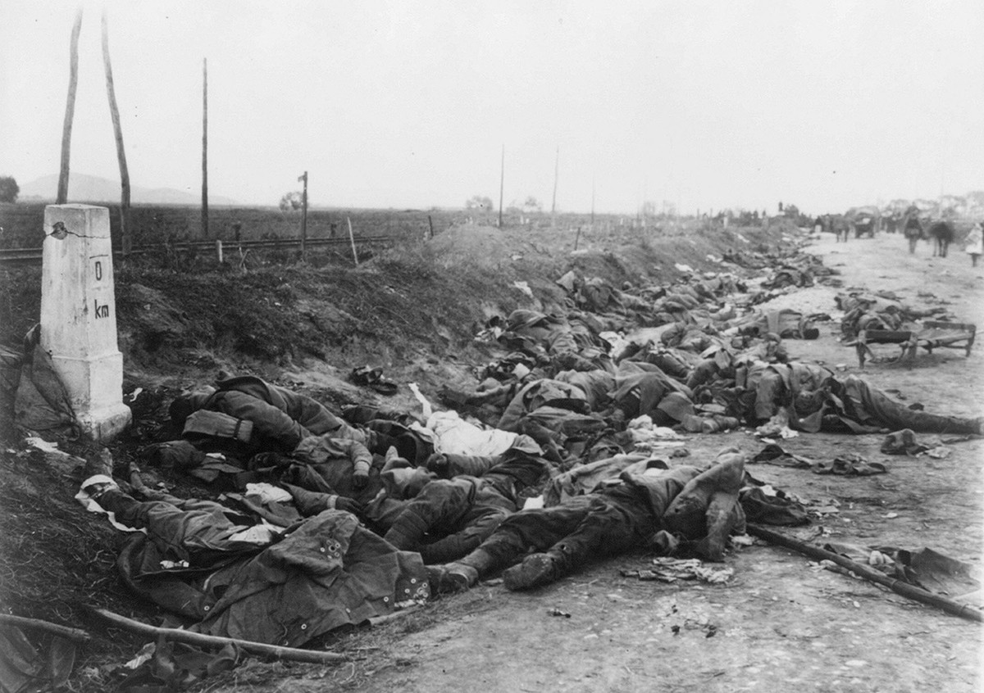
Погибшие румынские солдаты, 1916 г.
Национализм в период империалистических конфликтов часто приобретает свою крайнюю форму — шовинизм. Вышеизложенные интересы противопоставляются таким же интересам других империалистов, а на этой почве разжигается ненависть к другим народам, которые, в силу несоответствия политике «отечественного» капитала, должны быть подчинены ему. Для оправдания такой политики, людей другой национальности всячески расчеловечивают под различными предлогами, например, заявляя об их якобы культурной ущербности или отсталости.
Конфликты сегодняшних дней показывают неизменность политики буржуазии в этом вопросе.
Так, украинская буржуазия призывает народы Украины на «отечественную» войну. Интересы местной олигархии по удержанию контроля над своим рынком, заводами и фабриками подаются как интересы трудового украинского народа, который должен отдать свои жизни ради этой цели. В то же время Россию и русских всячески очерняют, выставляя целую страну в качестве вечного исторического врага, наследника «советского тоталитаризма». Народы России в пропаганде изображаются как «москали», «варвары», «орки», которые должны покаяться за вековую агрессию и царскую политику угнетения нерусских народов.
В странах Европы и Северной Америки на фоне всемирного экономического кризиса национализм и шовинизм также набирают обороты. Оправданием ухудшающегося положения трудящихся объявляется захватническая политика России и русских, деструктивно влияющая на мировую экономику. В восточной Европе усиливается дискриминационная политика по отношению к русской культуре и языку.
В России дела обстоят аналогичным образом. Украинцев объявляют искусственно созданным, несуществующим народом. Интересы российского империализма по установлению контроля над украинским рынком объявляют интересами всех народов России. Говоря о денацификации и демилитаризации, используя советские символы и культурное наследие, российская олигархия пытается поднять трудящихся на бессмысленное для них противостояние с украинской олигархией и прочими группами капитала.

2.3 Национализм и фашизм
История XX в. показала, что национализм, как идеологический конструкт, перерастает в фашизм, становясь его частью и основой. Идейно это выразилось в следующей преемственности.
Фашизм перенял у национализма идею превосходства титульной нации и ущербности других, причем в крайних формах шовинизма. Фашизм постулирует величие «родной» нации и неполноценность иных наций на культурном, социальном, историческом и биологическом уровнях.
Идея о борьбе народов, также перенятая фашизмом, доводится им до требования физического уничтожения и порабощения якобы враждебных и убогих людей иной культуры, что проявляется, например, в идеях антисемитизма, расизма, ксенофобии и т.д.
Всем этим капитал в период кризиса капитализма и пролетарских революций оправдывает необходимость империалистических войн и конфликтов.
Война провозглашается главным методом разрешения конфликтов наций между собой. Её ведение становится главной целью страны, все экономические и социальные силы бросаются на её подготовку и проведение. Для этого разворачивается борьба с несогласными, ликвидируется система буржуазной демократии.
Также фашизм перенял у национализма антикоммунизм, борьбу с революционным движением пролетариата. При открытой террористической диктатуре капитала социалистические силы подвергаются физическому уничтожению вместе с сочувствующими им рабочими. В таких условиях становится невозможна работа не только коммунистических партий, но также профсоюзов и иных организаций трудящихся, которые могут еще находиться на легальном положении при господстве националистических режимов.
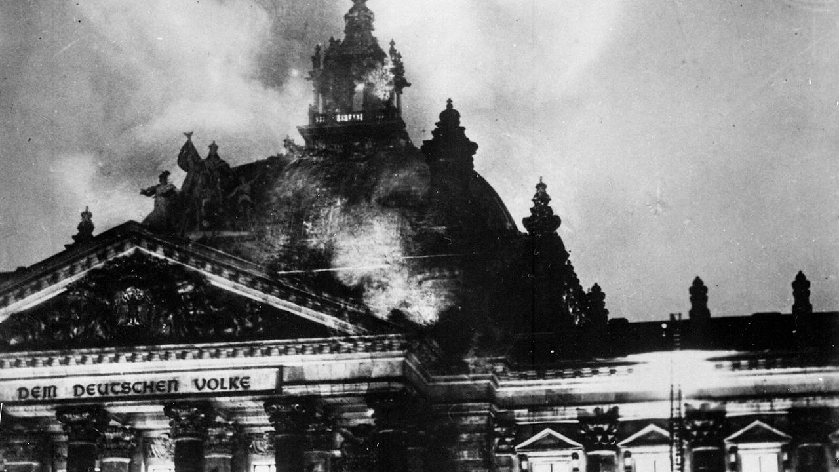
Поджог Рейхстага 27 февраля 1933 г. — фашистская провокация, ставшая поводом для начала репрессий против коммунистов в Германии.
Рассмотрим, как на практике реализуются идеи фашизма.
Предпосылками фашизации служат нарастание кризиса капитализма, проявляющееся как ожесточение борьбы между группировками монополистического капитала, и рост пролетарского движения за освобождение от эксплуатации.
В период всё усиливающихся экономических кризисов широкие слои трудящихся значительно нищают. Это ведёт к росту забастовочного движения, к попыткам трудящихся самоорганизоваться в рамках коммунистического движения, создать свою партию. Также растёт напряжение среди интеллигенции, мелкой буржуазии и части буржуазии, недовольной сложившейся расстановкой классовых сил.
Империалисты богатейших стран за счёт ограбления всего мира способны подкупить значительную часть интеллигенции и пролетариата и путём социальной поддержки ослабить движение трудящихся. Они сохраняют в странах «первого мира» ширму буржуазной демократии, которая является удобным инструментом для манипуляции массами в условиях относительного благополучия. Репрессивные мероприятия носят в таких странах относительно сдержанный характер.
Однако менее сильный капитал не обладает возможностями для подкупа своих рабочих. Чтобы сдержать недовольство пролетариата, интеллигенции, мелкой буржуазии, которым могут воспользоваться как оппозиционные группы олигархии, так и революционные силы пролетариата, олигархии требуется расширение репрессивных мер.
В различных случаях это проявляется по-разному, однако у этих процессов есть общие черты. Их хорошо видно на примере фашистских режимов Европы первой половины XX в.
Во-первых, происходит урезание буржуазной демократии. На законодательном уровне происходит ограничение свободы слова и собраний. Нарушителей предписаний арестовывают, некоторые из них отправляются в тюрьмы. Выборы в органы власти становятся менее искусным обманом. Кандидаты, не имеющие поддержки у правящего класса, не допускаются до выборов или не могут победить из-за различных механизмов, препятствующих этому.
Всё это оправдывается необходимостью сплочения всей нации в кризисные времена во имя общих интересов, которые на деле являются целями капитала по сохранению своего господства и распространению его на другие страны и рынки.
Для этого якобы требуется твёрдая рука руководителя всего народа. Вокруг правителя формируется ореол «национального лидера». Значимость персоны главы государства раздувается, пропаганда наделяет его всеми наилучшими качествами, его фигура становится несменяемой.
В конечном итоге это может привести к полной ликвидации ширмы буржуазной демократии, установлению диктатуры. От жёстких мер подавления капитал переходит к открытому террору против трудящихся и их партии.
Так, нацисты Германии в ходе событий 1932-34 гг. при поддержке местного и заграничного капитала пришли к власти и практически полностью ликвидировали систему буржуазной демократии. Широко применялись методы террора для убийства коммунистов, борьба с которыми стала главным предлогом для установления фашистской диктатуры.
Во франкистской Испании фашисты пришли к власти в результате победы в гражданской войне над коалицией революционных сил трудящихся и их союзников из лагеря буржуазных и мелкобуржуазных демократов. С помощью военной силы и террора, уничтожив сотни тысяч людей, они ликвидировали республиканский строй и установили диктатуру.
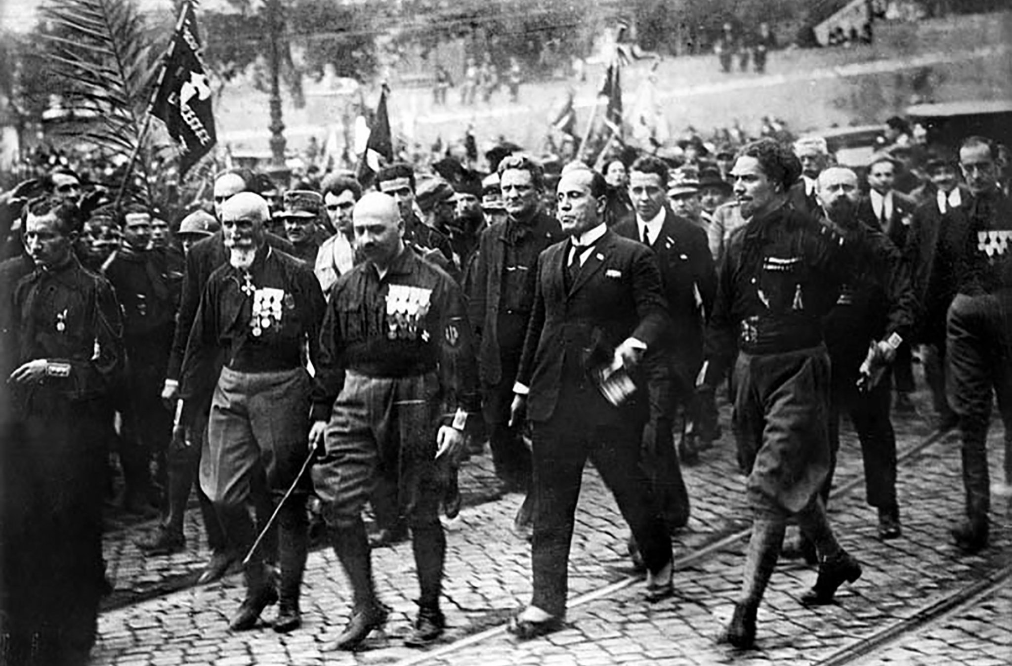
В Италии фашисты во главе с Муссолини пришли к власти в результате «Похода на Рим» в 1922 г., развернувшегося на фоне революционной ситуации и активной политизации рабочего движения. Это позволило им с помощью террора ликвидировать оппозиционные силы, в том числе социалистов, и установить открытую диктатуру.
Центральную роль во всех фашистских системах власти играла фигура вождя — главного представителя капитала, наделённого ореолом величия.
Во-вторых, происходит усиление националистической риторики. Пропаганда запугивает людей образом внешнего врага, воплощённого в каких-либо национальных общностях, будь то китайцы, американцы, украинцы или русские. Объявляется противостояние с какой-либо страной, воплощающей этот образ, например с Россией, Америкой, Украиной или Китаем.
Тем самым национализм оправдывает противостояние одних империалистов с другими, прикрываясь словами о борьбе стран за выживание, о необходимости освобождения народов, о восстановлении империи и т.д.
Всё это с наступлением фашизма перерастает в шовинизм. С одной стороны, титульная нация объявляется высшей, превосходящей все иные. С другой, прочие народы объявляются враждебными, реализовывается политика по их физическому уничтожению и порабощению. В фашистской Германии чисткам подвергались евреи вне зависимости от гражданства, жители оккупированных территорий, в особенности восточной Европы и СССР, цыгане.
В-третьих, происходит милитаризация общества, растёт и полицейщина, траты на борьбу с внутренними врагами увеличиваются, а инакомыслящих представляют как национал-предателей. В культуре усиленно создаётся положительный образ силовых структур нации.
Для вооружённой борьбы с враждебной нацией намечается мнимая программа национального, экономического и культурного возрождения, якобы направленная на возвращение утраченного величия. Под её лозунгами урезаются социальные расходы, ликвидируются прежние завоевания трудящихся.
В период фашистской диктатуры все эти меры находят своё логическое завершение в переводе экономики на военные рельсы и полном её подчинении крупным монополиям финансового капитала, чьи интересы и прибыли охраняются политикой государства по контролю над экономикой. Государство с помощью крупных заказов, в том числе военных, позволяет буржуазии получать колоссальные сверхприбыли.
Государство организует террор против тех, кто противится этому, главным образом против пролетариев. При этом трудящиеся лишаются всяких прежних завоеваний, растёт продолжительность рабочего дня, падает уровень материального благосостояния. В военное время многие отправляются на фронт или в нечеловеческих условиях работают на нужды военной промышленности.
Ярчайшим примером этой системы была нацистская Германия, в которой эксплуатация труда достигла колоссальных масштабов. При этом капитал процветал, примером чего является монополия «АГ Крупп». Для сохранения этого положения мощным репрессивным аппаратом активно проводились чистки, в ходе которых выявлялись и ликвидировались противники сложившейся системы.
Последним по списку, но не по значению является борьба с революционным движением пролетариата. Буржуазные власти закрывают коммунистические партии, запрещают марксизм. Запрещаются все или неподконтрольные властям профсоюзы. Против несогласных проводится репрессивная политика, направленная на выявление и ликвидацию организаций и лидеров рабочего движения.
Поскольку главным врагом буржуазии является пролетариат и его авангард в лице коммунистической партии, во всех фашистских режимах Европы первой половины XX в. основные усилия по террору были направлены именно против коммунистов.
Своё логическое завершение борьба с революционным движением нашла в войне объединённых сил фашизма Европы с СССР ─ оплотом социализма того времени, самим фактом своего существования угрожавшем всему капиталистическому миру.
Благодаря этим действиям монополистическая буржуазия надеется легальными методами не допустить роста давления на себя как со стороны пролетариата, так и со стороны оппозиционных сил буржуазии.
Уже сейчас система буржуазной демократии во многих странах восточной Европы, Африки, Азии и Латинской Америки с каждым годом всё более превращается в условность. По всему миру возникли и утвердились консервативные лидеры, которые стали центральными фигурами в политике, главными выразителями интересов местного капитала. Владимир Путин в России, Александр Лукашенко в Белоруссии, Виктор Орбан в Венгрии, Анджей Дуда в Польше, Си Цзиньпин в Китае ─ этот список можно продолжать и дальше.
Националистическая риторика становится господствующей. Повсеместно происходит рост милитаризма, военных расходов, сокращение социальных завоеваний пролетариата. Крупнейшие империалисты мира ведут активную подготовку к мировой войне.
Борьба с классовой самоорганизацией пролетариата и с его идеями в том или ином виде набирает обороты. В схожих формах она происходила в 20-30 гг. прошлого века в различных буржуазных государствах Европы. Сейчас развертывание данных процессов можно наблюдать в России, Украине, Белоруссии, Казахстане, Польше, Прибалтике и в других государствах.
Так, в Украине, Польше и Прибалтике приняты законы, запрещающие коммунистическую идеологию и символику. В ряде стран существуют нормы, предполагающие наказание за оправдание «преступлений» социалистических режимов. В этих условиях коммунистам приходится находиться в полулегальном положении и проявлять осторожность в ведении агитации. Создание коммунистической партии при таком положении крайне затруднено.
В современных реалиях, продиктованных поражением социализма в XX в., национализм повсеместно сочетается с проведением политики декоммунизации. Под предлогом борьбы с пережитками оккупации сносятся памятники, переименовываются улицы, а социалистическую политику интернационализма СССР всё чаще отождествляют с имперской политикой царской России. Противостояние с иностранным капиталом становится предлогом для ужесточения политического режима.
Таким образом национализм прикрывает процессы фашизации и саму фашистскую диктатуру. Он является важнейшим столбом самых реакционных режимов. С помощью национализма капитал оправдывает насилие и гнёт по отношению к трудящимся, внушая им правильность проводимой политики.
Сейчас в большей или меньшей степени мы повсеместно наблюдаем процессы фашизации.

Заключение
Пролетарский интернационализм является важнейшим руководящим принципом рабочего и коммунистического движения. Он показывает, что лишь при объединении усилий рабочих разных стран в его борьбе с международным капиталом можно достичь успеха.
Капиталистические круги стремятся навязать народам идею того, что убивать и подавлять рабочих других стран во имя интересов национальной олигархии соответствует «национальным интересам». Они стремятся установить крайние формы своей диктатуры, чтобы по частям раздавить трудящихся.
Только объединение сил может превратить отступление трудящихся, происходившее в последние десятилетия, в решительное контрнаступление. Как показала история, только сообща можно противостоять распространению национализма и шовинизма, идейно подготовляющего переход к фашизму. Пролетарский интернационализм является важнейшим инструментом достижения единства рабочих всех стран.

Оригинальная статья

